
ПРОЕКТ
13 мая 2026 года № 55.01.560

О согласовании установки ограждающего устройства
на придомовой территории муниципального округа Пресненский
в городе Москве по адресу: Б. Предтеченский пер., д.31

Руководствуясь п.5 ч.2 ст.1 Закона города Москвы от 11 июля 2012 года № 39 «О наделении органов местного самоуправления внутригородских муниципальных образований в городе Москве отдельными полномочиями города Москвы», Постановлением Правительства Москвы от 2 июля 2013 года № 428–ПП «О порядке установки ограждений на придомовых территориях в городе Москве», рассмотрев заявление уполномоченного лица от 24.04.2025
(вх. № 108-Д от 24.04.2026), а также на основании Протокола № 2ПК.26.06 заседания Комиссии по вопросам землепользования, градостроительства
и дорожно-транспортной инфраструктуры от 12.05.2026,

Совет депутатов решил:
- Согласовать установку ограждающего устройства (шлагбаум) на придомовой территории муниципального округа Пресненский в городе Москве по адресу: Б. Предтеченский пер., д. 31, согласно Приложению к настоящему решению.
- Копию настоящего решения направить в Департамент территориальных органов исполнительной власти города Москвы, управу Пресненского района города Москвы.
- Заверенную копию настоящего решения выдать лицу, уполномоченному на представление интересов собственников помещений по вопросам, связанным с установкой ограждающего устройства и его демонтажем.
- Опубликовать настоящее решение в сетевом издании «Московский муниципальный вестник».
- Настоящее решение вступает в силу со дня его принятия.
- Контроль за исполнением настоящего решения возложить на главу муниципального округа Пресненский в городе Москве Юмалина Д.П.

Глава муниципального округа  Пресненский в городе Москве |  | Д.П. Юмалин
Приложение
к решению Совета депутатов муниципального округа
Пресненский в городе Москве
от 13 мая 2026 года № 55.01.560

Схема установки ограждающих устройств (шлагбаум) на придомовой территории муниципального округа Пресненский в городе Москве по адресу: Б. Предтеченский пер., д. 31

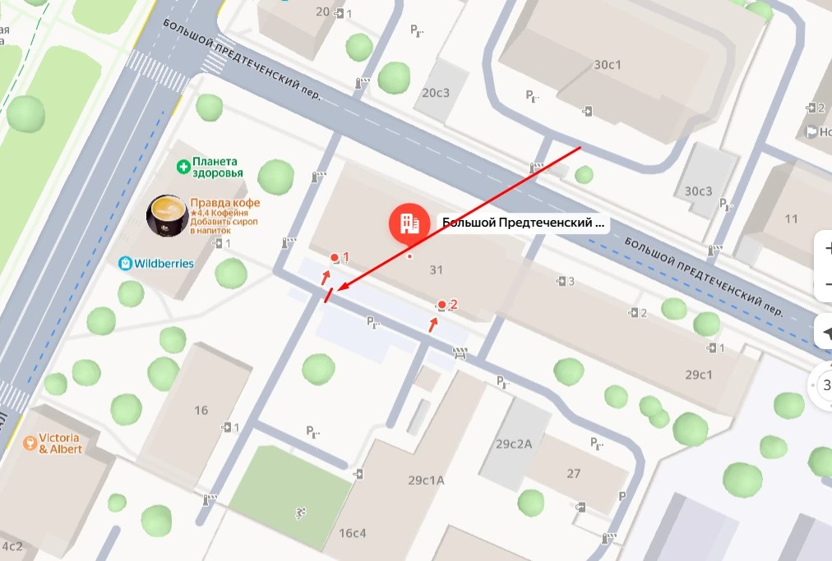

– ограждающее устройство (шлагбаум)

Параметры ограждающих устройств | Автоматический подъёмный
Тип | Автоматический подъёмный
Размер (ШВ), мм | 1000х1200
Длина стрелы, мм | 6800

